参考文献：普兰丁格，基督教信念的知识地位，邢滔滔 译，北京大学出版社，2005，pp.10-32

普兰丁格的主要问题是康德有没有证明我们不能思考上帝，不能述说上帝的性质，不过这在这里无关紧要。

页数如无标注，均指参考文献，页数后括号内页数为英著页数

普兰丁格评价道：康德说的有些话提示了这种观点。他说的另一些话提示了并非如此，这是他魅力的一部分。（p.20 (p.19)）

根据普兰丁格，有人认为物自身即显现于上帝的物，也就是物之为物的真相。Merold Westphal In Defense of the Thing in Itself Kant-Studien 59/1 (1968), 118-

p10, p10

平常的叙述：

显象是经验上真实的，也是先验地理想的。

先验地理想的，是说，它们依赖于我们（先验自我）和我们的认知活动而存在。

我们自己既是本体又是现象：有一个本体自我，还有一个经验自我。

物自身以某种方式触碰作为先验自我的我们，在我们之中引起经验。先验自我于另外的物自身之间生成性的相互作用就产生了经验，经验之杂多。

经验之杂多起初给予我们的时候，是新鲜活泼、混杂纠缠的一团，不具有任何结构，它所包含的，大概还有“表象”（Vorstellungen）。

通过运用范畴和其它概念，杂多被梳理，被综合起来。被我们加以结构和形式，由此构造出现象、显象、为我之物。

p.19 (p.18)

按照激进的二世界刻画（见下），综合，也就是我们把概念（表现）应用于杂多，由此构造出对象。

在这种看法，概念不是对一个性质的把握，而是规则。（pp.19-20 (p.18) ）

知性：知性是概念的功用，是概念的来源。也可以刻画为“规则的功用…

…感性给我们以（直观的）形式，但知性给我们规则”（A126）

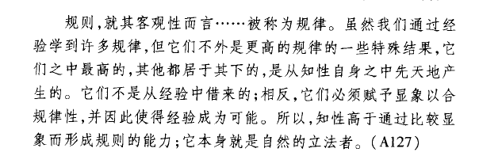

1.两个还是一个世界？

两个世界：

支持“现象对象都不是本体，本体对象都不是现象”A249，A109

pp.11-12（p.11）

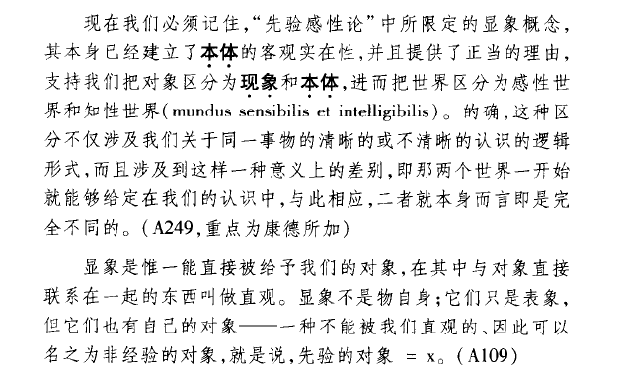

这两个界域是不相交的（A494，B522）（p.18 (p.17) ）：

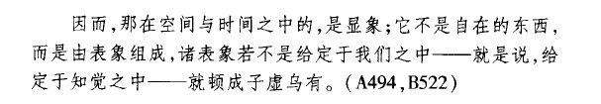

“进一步来说，我们只对现象有经验，对本体则无；再进一步，现象，恒星和行星、植物和动物的世界是依赖于我们而存在的“（A491，B519, A114, A129）普兰丁格12（11-2）

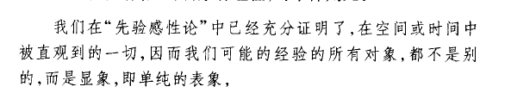

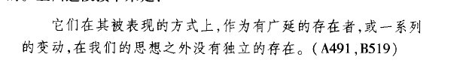

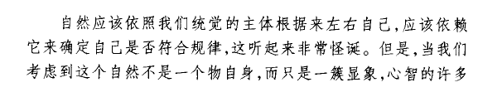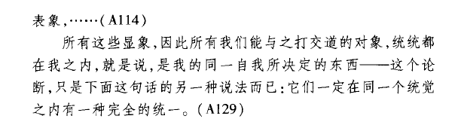

这是对康德的比较传统的理解——由康德的“杰出”的继承者们所持有，并且根据这种对康德的比较传统的理解，以上是因为现象界乃是由我们以某种方式从所与、材料、经验的原料中构造出来。而与之相对，本体界却不是这样依附于我们，我们对它并无直观，没有直接的经验。但是这两个世界之间有一种联系，本体和先验自我之间某种类似“因果交接”（引号是因为康德正式的观点是因果概念不适用于物自身（p.19 (p. 18)，注1））的行为在我们之中产生了所与，从中我们构造出了现象世界。（p.13 (p.13) ）

而一世界描画，是这样一种基本的解释：只有一个世界，一种对象，和思考或看待这个世界的两种方式。所有对象都是本体对象。现象只不过是本体如何显现于我们的一种形象化方式。

例如，伯德（Graham Bird）：

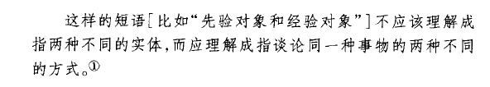

（Kant’s Theory of Knowledge, New York: Humanities Press, 1962, p.37.）

戴维特（Michael Devitt）：

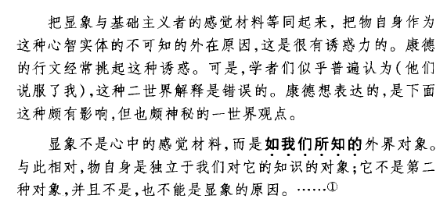

（Realism and Truth, Princeton University Press, 1984, p.59.）

另参看D. P. Dryer, Kant' s Solution for Verification in Metaphysics, Toronto: University of Toronto Press, 1966, 第11章, 第vi节; H. E. Matthews, “Strawson on Transcendental ldealism”, Philosophical Quarterly 19, 1969, pp. 204—220; 阿里森( Henry Allison)《康德的先验唯心论》(Kanu's Transcendental ldealism，New Haven: Yale University Press，1983 ) 。

这些文献的一个综述是Karl Ameriks, “Recent Work on Kant ' s Theoretical Philosophy"，American Philosophical Quarterly, 19, 1982和 “Kantian ldealism Today”，History of Philosophy Quarlerly 9 , 1992) ，还有James van Cleve, Problems from Kant， New York :Oxford University Press，1999.

Ameriks在跟普兰丁格的私下交谈中说，康德的形而上学演绎看起来有那么一种意向，说概念是一切种类的判断的规则，不止局限于经验事物的判断。（p.21 (p.20) 注1）

然而，普兰丁格担心，这种解读是否可说得上是一场“革命”（康德。Bxvii）。（p.14 (p.13) ）

维斯法尔（Merold Westpphal）说道：

因此，我们回到了一种同语反复：如果没有人的认识，人的心灵所领会的世界将要消失。（“In Defense of the Thing in Itself”, p.170.）

2.概念能否适用于本体？

传统上认为康德论证了概念不适用于物自身。

一世界刻画的一个结果是，如果我们的概念能适用于什么东西，那么它就是适用于物自身。

提示知性范畴不适用于物自身A353，B309 pp.10-11（p.10）

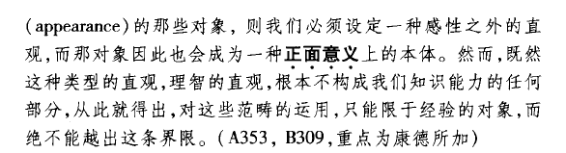

二世界刻画，在普兰丁格，有两种次级刻画。一种是温和的：我们可以思考、指称物自身，但是我们对它们不能有任何知识。普兰丁格认为，这也解释了为什么各种形而上学观点“混乱庞杂令人迷惑”（p.18 (p.17) ）；激进的：我们既不能指称物自身，也不能述说物自身的性质。（p. 19 (p.18) ）

根据后者，“一匹马”不适用于物自身，不是因为物自身中没有一个是马（它们都是非马，这样的话“是一匹马”这个概念的补“是非马”就会适用于它们），而是就像马不会成为数。（p.21 (p.20)）

根据这种说法，我们不能指称物自身，可是康德却在谈论物自身根先验自我的某种因果或互动的关系。

3.二律背反

康德的论证主要是他的二律背反

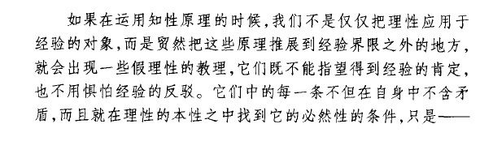

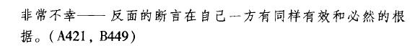

然而，这些论证，实在乏善地可陈（贫乏到以至于可以说一说的地步）。

其中一个论证是，

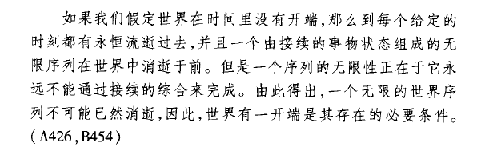

对于第一个前提，世界在时间里没有开端，但是它跟时间一起有一个开端，至少是抽象地可能的，例如，时间的关系主义（Relationalism (theory of space and time)；

对于第二个前提，似乎是说，从开端出发，一次增加一个或有限多事物，无限序列不能完成。

如果那些事物（事件）以恒定的比率增加的话，这是正确的；然而，假如每个事件所用的时间依合适的量递减，就有可能在有限的时间内完成无限的序列。例如，第一个事件的发生用了一秒钟；第二个事件用了半秒钟；第三个事件四分之一秒，如此等等。（p. 26-7 (p.24-5)）

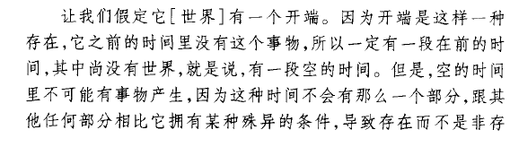

第二个前提说在空的时间（无物存在的时间）里，没有东西能够产生，因为它没有理由在空时间的一个部分产生而不在任何其他部分产生。

这就好像说，布吕丹（Jean Buridan）的驴（布吕丹讲过一个寓言：一头驴面前有两堆草，它因不知道吃要吃哪一堆而犯难）一定会饿死一样。